**1. 입력 파일(예: input.txt) 전체를 읽어서 출력 파일(예: output.txt)에 한 라인에 한 단어씩 출력하는 프로그램을 작성하시오.**

Case.1 정상실행

- input.txt

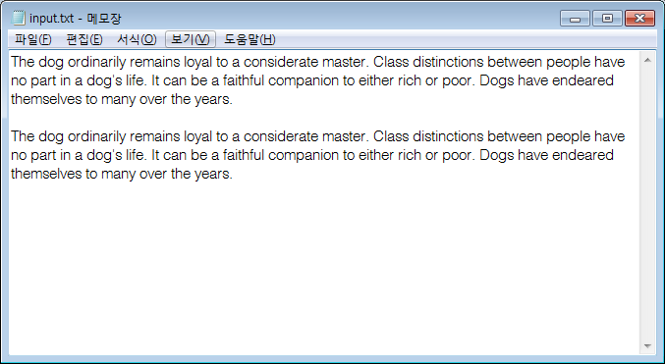

- output.txt (결과)

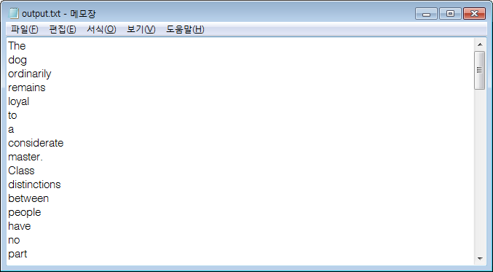

**2. 아래 디렉토리 관련 프로그램을 작성하시오.**

Test Sample

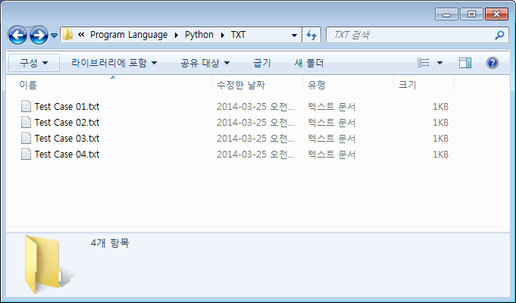’

- Test Case 01.txt

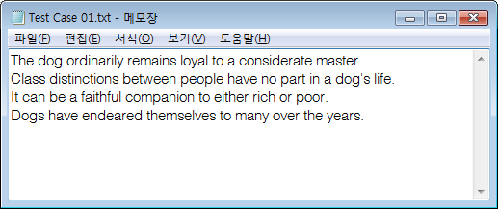

- Test Case 02.txt

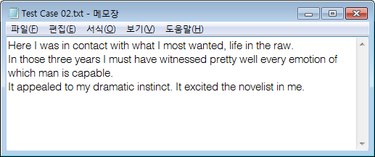

- Test Case 03.txt

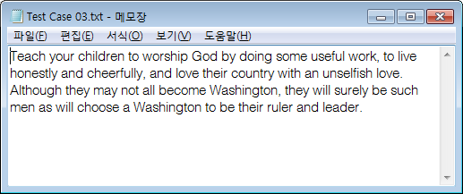’

- Test Case 04.txt

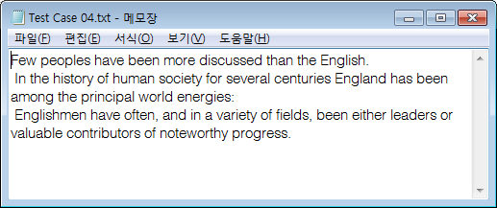

**2.1 디렉토리명을 입력하면 해당 디렉토리에 있는 각 텍스트 파일(*.txt)에 대해 <파일명, 라인수, 단어수>를 출력하시오.**

Case 1. 정상실행

- IDLE(python GUI)

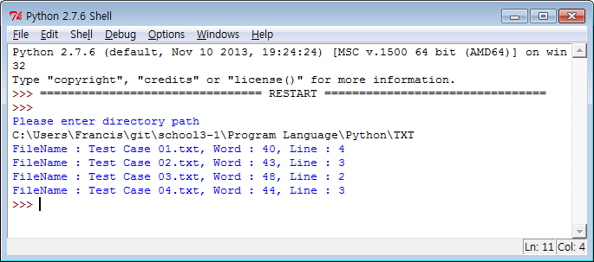

**2.2 모든 텍스트 파일을 1개의 파일로 만드는 프로그램을 작성하시오.(출력 파일명: all_files.txt)**

Case1. 정상실행

- all_files.txt

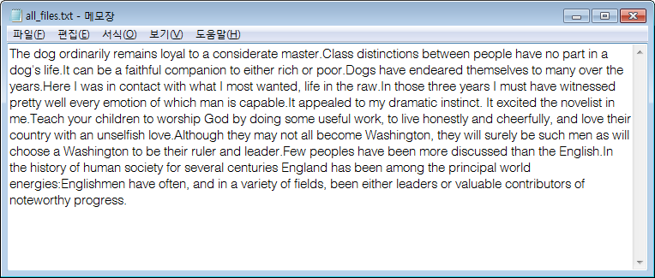

**3. 유닉스의 grep 명령과 유사한 기능(명령행 인자로 “스트링”과 “폴더명 또는 파일명”을 전달하여 “스트링”이 포함된 라인만 출력)을 하는 프로그램 mygrep.pl을 작성하시오.**

**- $ grep “스트링” “파일명” -- “파일명”에서 “스트링”이 있는 라인만 출력**

Case1. 정상실행

- input.txt

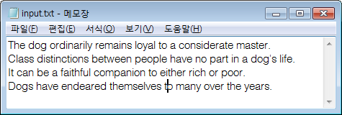

- IDLE(python GUI)

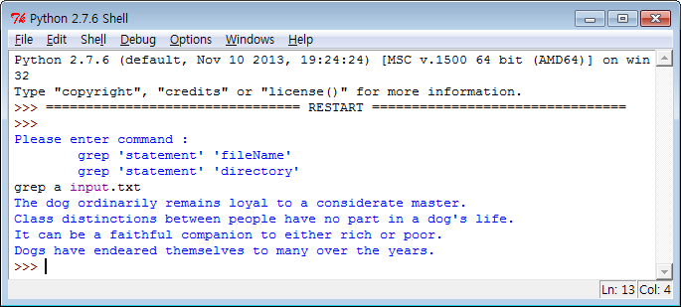

- terminal

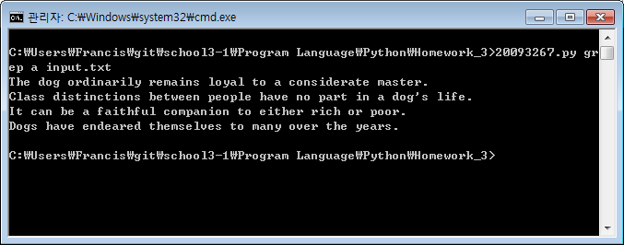

**- $ grep “스트링” “폴더명” -- 해당 폴더의 각 *.txt 파일에서 “스트링”이 있는 라인만 출력**

Case1. 정상실행

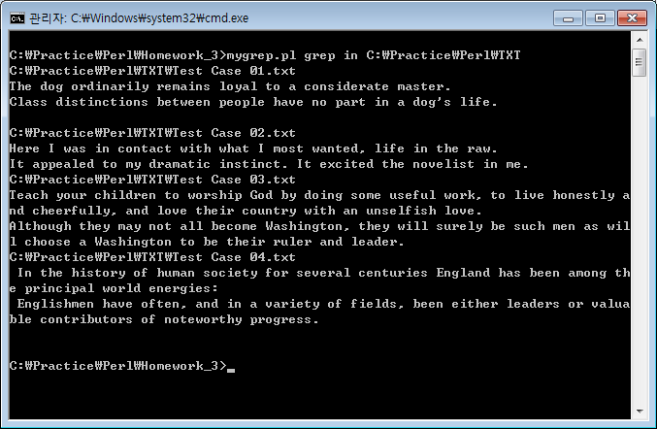

Case2. 명령어가 올바르지 않은 경우.

grep “스트링” “파일명” 상황과 동일하게 알맞은 format을 입력하라고 띄워준다.

**6. 입력 파일(예: input.txt)에서 날짜, 시간, 수량 등 숫자가 포함된 부분을 정규수식(regular**

**expression)으로 인식하여 인식된 부분의 앞뒤에 아래 예와 같이 XML 형태의 태그 DATE(날짜),**

**TIME(시간), QUANTITY(기타 수량을 나타내는 것)를 달아주는 프로그램을 작성하시오.**

Case1. 정상실행

- input.txt

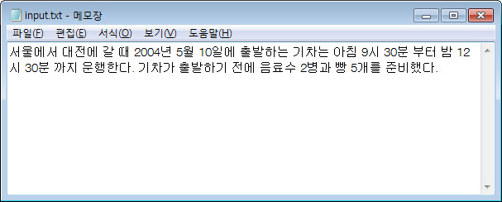

- terminal

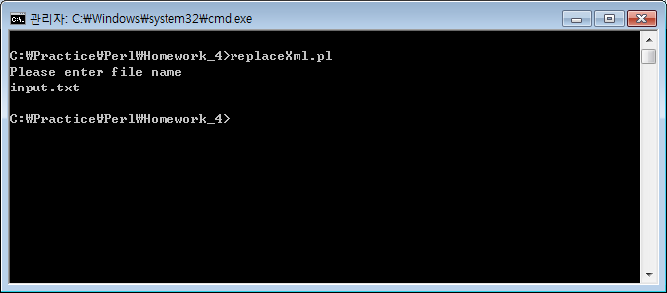

- output.txt

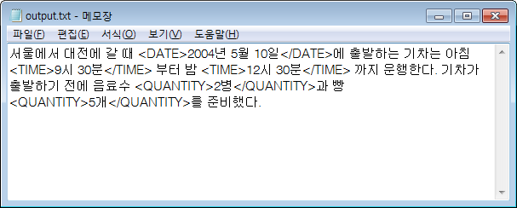

**7. $ARGV[0]로 입력받은 텍스트 파일에 대해서 다음과 같은 두 기능을 선택적으로 실행할 수**

**있는 프로그램을 작성하시오.**

**1) Word-count : 텍스트 파일 내의 단어들을 띄어쓰기 단위로 분할하여, 각각의 단어들**

**의 빈도를 각각 계산한다.**

Case1. 정상실행 ( ‘word-count’, ‘count’ command 사용)

- input.txt

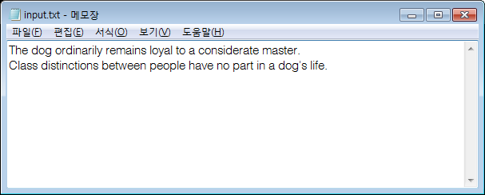

-terminal

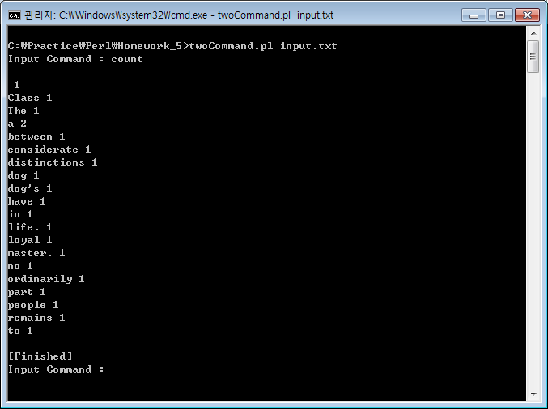

Case2. 잘못된 명령어 입력

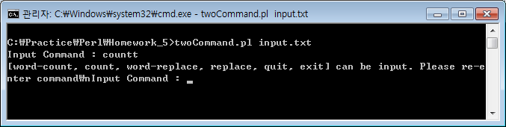

**2) Word-replace : 입력받은 임의의 단어가 텍스트 내에 포함되었을 경우, 해당 단어를**

**사용자가 입력한 다른 단어로 변경한다.**

Case1. 정상실행( ‘word-replace’, ‘replace’ command 사용)

- input.txt

동일

- terminal

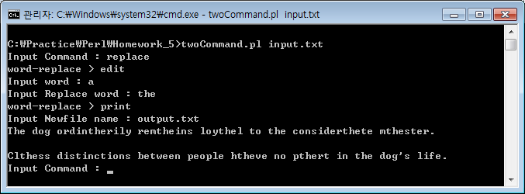

- output.txt

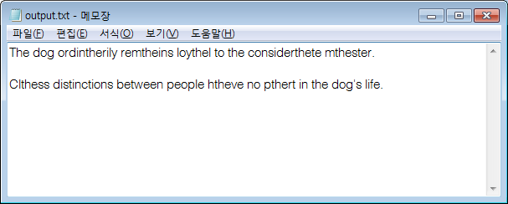

Case2. 잘못된 명령어 입력

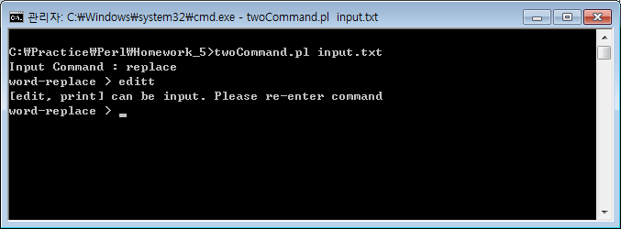

**3) 프로그램 종료 명령어**

Case1. 정상실행( ‘quit’, ‘exit’ command 사용)

- terminal

